Памятка для населения по кровососущим комарам и борьбе

с ними в помещениях и на территории населённых пунктов.

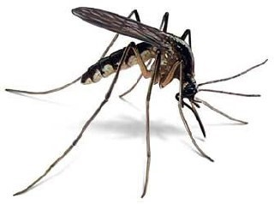
Кровососущие комары – представители семейства Culicidae из отряда двукрылых насекомых (Diptera). На территории Российской Федерации отмечено около 100 видов из двух подсемейств (малярийные комары Anophelinae и обыкновенные комары Culicinae). Комары – насекомые с полным превращением, их жизненный цикл состоит из 4 стадий (яйцо, личинка, куколка, имаго). В условиях умеренного климата комары активны с апреля – мая по октябрь, зимуют как правило имаго или яйца. Все стадии, кроме имаго, обитают в воде различных стоячих или слабопроточных постоянных или временных водоёмов. Большинство комаров обитает в открытой природе. Взрослые самцы питаются исключительно нектаром цветов и другими сахаросодержащими жидкостями, взрослые самки помимо таких жидкостей питаются кровью, которая необходима им для развития яиц. Самки большинства видов сосут кровь млекопитающих (в том числе человека), птиц, земноводных и пресмыкающихся.
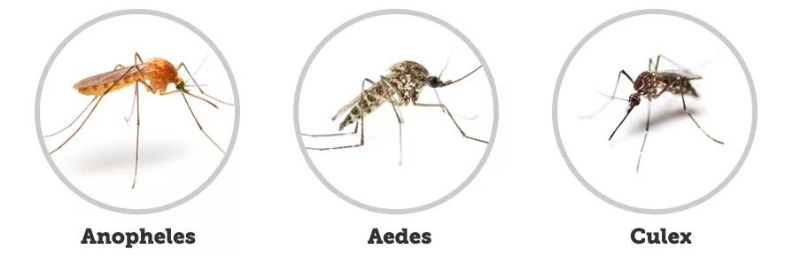
Кровососущие комары имеют исключительно высокое эпидемиологическое значение как специфические переносчики возбудителей малярии (комары рода Anopheles), так называемых «комариных» лихорадок (Западного Нила, жёлтая, денге, Чикунгунья, Зика, долины Рифт и т.д.), различных энцефалитов, дирофиляриоза и других болезней, а также как неспецифические переносчики возбудителя туляремии. Укусы комарами, как одиночные, так и многочисленные, могут вызывать сильный зуд и в дальнейшем привести к возникновению аллергических реакций различной степени тяжести. Не допускается расчёсывание мест укусов из-за возможного попадания в ранки вторичной инфекции. Рекомендуется использовать специальные гели, мази или кремы для смягчения раздражения от укусов насекомыми. При возникновении острых аллергических реакций следует применять антигистаминные препараты.
К постоянному обитанию в условиях крупных населённых пунктов в нашей стране перешёл подвальный комар Culex pipiens pipiens f. molestus. Как следует из его названия, он заселяет подвалы многоквартирных домов, где вследствие нарушения функционирования водопроводной и канализационной систем либо из-за подтопления грунтовыми (дождевыми) водами формируются водоёмы различного размера и глубины, часто богатые органическими веществами. В таких водоёмах в отапливаемых подвалах комары могут развиваться круглогодично, достигая огромной численности (до 20000 и более личинок и куколок на 1 м2). Вечером и ночью взрослые комары вылетают из подвалов на лестничные клетки, откуда через лестничные марши и лифты могут попасть в любую квартиру вместе с её жильцами. Назойливый писк комаров и многочисленные укусы в ночное время лишают людей нормального отдыха и сна. Летом комары могут разлетаться из подвалов на расстояние до 300 м и концентрироваться в окружающей растительности. В сельской местности в жилые помещения залетают комары Culex pipiens pipiens.
На юге нашей страны, на территории Краснодарского края и Республики Крым, обитает инвазивный вид комаров Aedes albopictus, склонный к синантропизации и постоянно расширяющий свой ареал. На человека эти комары нападают главным образом на открытом воздухе. Основные места их выплода – ёмкости и природные резервуары небольшого объёма, заполненные водой. В ряде европейских стран комары этого вида уже вызывают местные вспышки заболеваний лихорадками денге и Чикунгунья. В Российской Федерации пока все случаи указанных лихорадок завозные, местная передача возбудителей не отмечена.

Большую роль в борьбе с кровососущими комарами играют профилактические мероприятия. Для предотвращения залетания комаров в городские квартиры и индивидуальные жилые дома в сельской местности окна и двери закрывают противокомариными (противомоскитными) сетками, вентиляционные отверстия и отдушины в подвалах также можно закрывать сетками с размером ячеек не более 0,8 мм. На дачных, садовых, приусадебных участках необходимо своевременно проводить мероприятия по ликвидации не нужных в хозяйстве водоёмов и осушению заболоченностей; ёмкости с водой для полива и других хозяйственных нужд следует герметично закрывать крышками, полиэтиленовой плёнкой или менять в них воду не реже одного раза в неделю. Также необходима частая смена воды в водоёмах (например, пруды, бассейны) на территории личных приусадебных участков. Нельзя допускать скопления на участке бытового и строительного мусора, в котором может застаиваться вода – необходимо вывозить его не реже раза в неделю. Для борьбы с комарами Aedes albopictus, личинки которых в Краснодарском крае и в Крыму массово развиваются на кладбищах в любых небольших резервуарах с водой природного и искусственного происхождения, необходимо не допускать застаивания воды в ёмкостях с живыми цветами – при увядании цветов их необходимо выбрасывать, а воду выливать, после чего ёмкости переворачивать (рекомендуется ставить на могилах искусственные цветы, не требующие воды). Кроме того, на кладбищах следует выбрасывать в специально отведённые места любой мусор, в котором может скапливаться вода (например, полиэтиленовые или пластиковые пакеты, пластиковые стаканчики). Не следует использовать в декоративных целях или скапливать на участке использованные автомобильные покрышки, внутри которых также могут развиваться личинки этих комаров.
При проведении истребительных мероприятий химическим методом против кровососущих комаров используют только зарегистрированные инсектицидные средства в строгом соответствии с этикеткой для быта. Проверять, зарегистрировано ли инсектицидное средство на территории нашей страны, рекомендуется при введении его названия в специальную форму, приведённую на сайте http://fp.crc.ru/evrazes/?type=max. Для борьбы с комарами, летающими в помещениях, разрешены инсектицидные средства в форме пластин или жидкостей для использования с электрофумигатором; приборы на батарейках с фен-системой со сменными блоками или картриджами, содержащими летучий пиретроид метофлутрин, испаряющийся без нагревания; средства в аэрозольной упаковке, предназначенные для уничтожения летающих насекомых. Для борьбы с комарами на открытом воздухе (сад, приусадебный участок, беседка, открытая терраса, веранда) в присутствии людей, а также в закрытых помещениях (склады, подвалы, домики рыбака, туриста, кемпинги, палатки) в отсутствие людей применяются инсектицидные средства в форме спиралей, стержней, палочек, свечей, которые поджигают, а затем тушат для получения дыма.

Профилактические и истребительные мероприятия в отношении кровососущих комаров, выплод которых происходит в подвалах, проводят только сотрудники специализированных организаций.
Для предотвращения укусов кровососущими комарами необходимо использовать средства индивидуальной защиты. К таким средствам относятся, прежде всего, репелленты в разнообразных формах, которые можно наносить непосредственно на кожу или на одежду. Только на кожу наносят репелленты в форме кремов, молочка, гелей, лосьонов, карандашей, эмульсий и составов, пропитывающих салфетки. Для нанесения на кожу и на одежду предназначены репелленты в аэрозольной упаковке (в том числе спреи – средства в беспропеллентной аэрозольной упаковке). Существуют также репеллентные средства в форме браслетов и наклеек (стикеры, пластыри), которые обладают наименьшей длительностью отпугивающего действия и могут быть использованы только в местах с невысокой численностью кровососущих комаров для снижения количества укусов. Следует иметь в виду, что длительность отпугивающего действия репеллентов, нанесённых на одежду, значительно больше таковой репеллентов, нанесённых на кожу, и что у детей средствами в аэрозольной упаковке разрешено обрабатывать только одежду. Репеллентные средства, как и инсектициды, должны быть зарегистрированы и использоваться в строгом соответствии с этикеткой для быта.
Важным направлением индивидуальной защиты от кровососущих членистоногих является использование защитной одежды. Существуют две группы одежды для защиты от нападения кровососущих членистоногих: костюмы с постоянными и временными защитными свойствами. Костюмы первой группы изготовлены из специальных тканей, пропитанных инсектоакарицидными составами, готовы к применению и обладают постоянными защитными свойствами. Костюмы второй группы перед применением должны быть обработаны потребителем самостоятельно разрешёнными для этой цели средствами в аэрозольной упаковке. Одежда первой группы обеспечивает более надёжную и длительную защиту (в течение нескольких лет), при отсутствии риска проведения потребителем некачественной обработки костюма, в то время как защитный эффект одежды второй группы сохраняется всего 14 суток после её обработки и пропадает после стирки или намокания одежды от росы или дождя.
В борьбе с кровососущими комарами, активными в сумеречные и ночные часы, на приусадебных участках можно использовать уличные светоловушки, размещая их по периметру жилого дома, например, около входной двери или рядом с окнами. Для уничтожения комаров в помещениях и на открытом воздухе можно использовать электрические мухобойки, по внешнему виду похожие на ракетки для бадминтона или тенниса и работающие от батареек. Эти устройства в настоящее время не проходят процедуру государственной регистрации, но продаются практически повсеместно. Применять их следует соблюдая меры предосторожности: не касаться руками токопроводящей сетки, избегать попадания на неё воды, не касаться сеткой металлических предметов, и не пользоваться устройством в условиях повышенной влажности, вблизи легковоспламеняющихся жидкостей или газов. Периодически рабочую поверхность сетки необходимо очищать от остатков насекомых щёткой, не используя воду.

